GMINA PAWONKÓW PRZYSTĄPIŁA DO PROJEKTU „DROGI DLA NATURY – KAMPANIA NA RZECZ ZADRZEWIEŃ”
Celem ogólnopolskiego programu „Drogi dla Natury” zainicjowanego w 2009 roku przez wrocławską Fundację EkoRozwoju jest ochrona drzew w otwartym krajobrazie. Dążymy do odwrócenia niepokojącego trendu zanikania starych drzew z zadrzewień przydrożnych i śródpolnych. Podstawą działania programu jest partnerska współpraca organizacji społecznych z administracją publiczną – samorządami i zarządami dróg.
W latach 2010-2012 uczestniczące w programie organizacje posadziły ponad 30 000 drzew przydrożnych w partnerstwie z 55 zarządcami dróg. Od 2012 roku nasze działania skupiają się na edukacji: uczymy urzędników i drogowców jak zarządzać drzewostanem na terenie gminy, jak oceniać stan drzew, jak o drzewa dbać i właściwie je pielęgnować. W kolejnych gminach w Polsce opracowujemy lokalne programy zadrzewieniowe oraz przeprowadzamy ich modelowe wdrażanie.
Do roku 2016 zostaną przeprowadzone szkolenia łącznie w 90 gminach, w których weźmie udział około 2 000 osób zawodowo zajmujących się drzewami. Działania na poziomie lokalnym wspierane są przez tworzenie ogólnopolskiej sieci osób zaangażowanych w ochronę drzew. Więcej o programie „Drogi dla Natury” oraz o ochronie alei na witrynie www.aleje.org.pl.
Gmina Pawonków jest pierwszą gminą z województwa śląskiego biorącą udział w projekcie, a także będzie jedną z dwóch, bowiem w projekcie bierze udział ograniczona ilość gmin z województwa.
W ramach projektu będą przeprowadzone następujące działania:
Opracowanie lokalnego programu kształtowania zadrzewień
Celem opracowania, w skrócie „programu zadrzewieniowego”, będzie tworzenie modelowych działań w gminie w celu trwałej ochrony i odtwarzania zadrzewień przydrożnych i śródpolnych. Będzie to proces partycypacyjny i edukacyjny, angażujący wszystkich interesariuszy i społeczność lokalną. Program obejmie cały obszar gminy, w tym drogi wszystkich szczebli, z większą uwagą poświęconą drogom gminnym. Proces przygotowania, opracowania i uzgodnienia lokalnego programu zdarzeniowego – obok szkoleń i pokazowych realizacji – jest głównym narzędziem edukacyjnego odziaływania na urzędników oraz społeczność lokalną, którym los drzew nie jest obojętny i którzy chcącą podjąć inicjatywę odtwarzania zadrzewień.

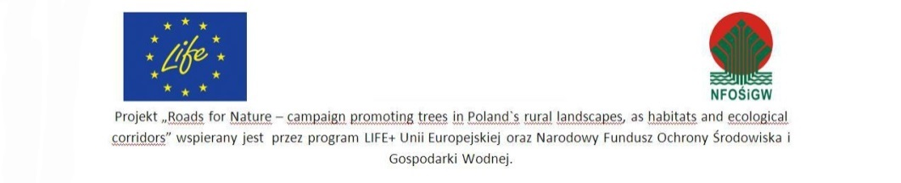
Ramowa zawartość lokalnego programu zadrzewieniowego:
- Przegląd zadrzewień gminy – zaznaczenie na mapie oraz opis poszczególnych obiektów, w tym charakterystyka zadrzewień o szczególnych walorach krajobrazowych, przyrodniczych lub kulturowych.
- Opis interesariuszy oraz analiza świadomości społecznej.
- Wykaz lokalizacji proponowanych nasadzeń, z zaleceniami, co do gatunków i sposobu sadzenia, proponowany harmonogram prac.
- Wykaz miejsc potencjalnie konfliktowych z rekomendacjami.
- Wykaz wymaganych ekspertyz.
- Rekomendacje do dokumentów planistycznych: studium uwarunkowań i kierunków rozwoju gminy, planów miejscowych, planu urządzeniowego-rolnego, planu scalania gruntów.
- Plan finasowania przewidzianych przedsięwzięć.

Modelowe realizacje:
Ekspertyza drzew
Wykonana przez arborystę lub dendrologa ekspertyza stanu starych drzew obejmuje 10 starych drzew w gminie. Wybrane zostaną drzewa, dla których istnieje wątpliwość, co do ich stabilności i zagraża im wycinka – ekspertyza zweryfikuje czy jest ona konieczna.

Konserwacja alei
Konserwacja drzew ma na celu pokazanie urzędnikom i mieszkańcom, że alternatywą dla wycinki starych drzew może być właściwa konserwacja, zwiększająca ich stabilność i usuwająca zagrożenie zawaleniem się drzewa lub obłamaniu konarów. Konserwacja będzie wykonana za pomocą technik alpinistycznych, w sposób zgodny z najnowszą wiedzą na ten temat. Obejmie takie zabiegi jak usuwanie martwych gałęzi, cięcia poprawiające statykę drzewa, zakładanie wiązań elastycznych. 10 drzew rosnących w miejscach o znacznym ruchu, gdzie ważne jest bezpieczeństwo, zostanie wybranych pod kątem znaczenia dla krajobrazu i przyrody.

Sadzenia
Na terenie gminy będzie posadzone 70 drzew w dwóch lokalizacjach przewidzianych w programie zadrzewieniowym. Nasadzenia mają na celu pokazanie modelowej realizacji zaleceń programu zadrzewieniowego w zakresie tworzenia nowych alei lub uzupełniania starych. W sadzenie zaangażowani mogą zostać mieszkańcy oraz szkoły.

Promocja i edukacja w Gminie Pawonków
W gminie zostaną zrealizowanie spotkania mające rozpowszechnienie projektu oraz edukację:
- Spotkania z radą gminy: prezentacja projektu.
- Spotkania konsultacyjne z członkami komisji ochrony środowiska w trakcie prac nad programem zadrzewieniowym.
- Spotkania ze społecznością lokalną w celu zachęcenia jej do sadzenia drzew oraz ochrony starych drzew: na spotkanych mile widziane są stowarzyszenia, koła łowieckie, koła pszczelarskie.

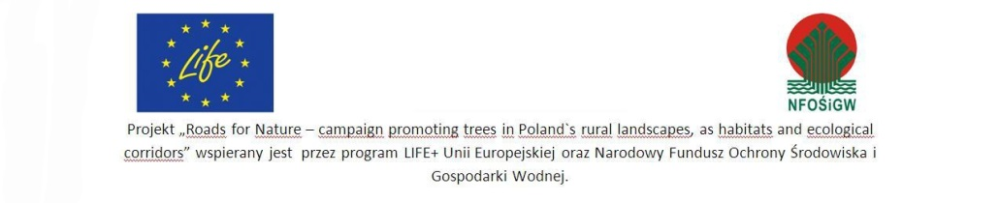

- Spotkania z nauczycielami przedmiotów przyrodniczych: przeszkolenie z zakresu wykorzystywania materiałów edukacyjnych, które otrzymają w ramach projektu.
- Zajęcia terenowe z uczniami pogłębiające wiedzę na temat gatunków drzew, ich ochrony oraz zachęcające do wzięcia udziału w akcji sadzenia drzew.
- Kampania medialna mająca na celu informowanie mieszkańców gminy i województwa o wydarzeniach związanych z projektem i jego efektami.

Na rycinach poniżej został pokazany wpływ alei na otaczające nas środowisko. Jak widać zadrzewienia liniowe spełniają wiele różnorodnych funkcji – od społeczno-kulturowych, poprzez poprawę gospodarki rolniczej, do ochrony wód.
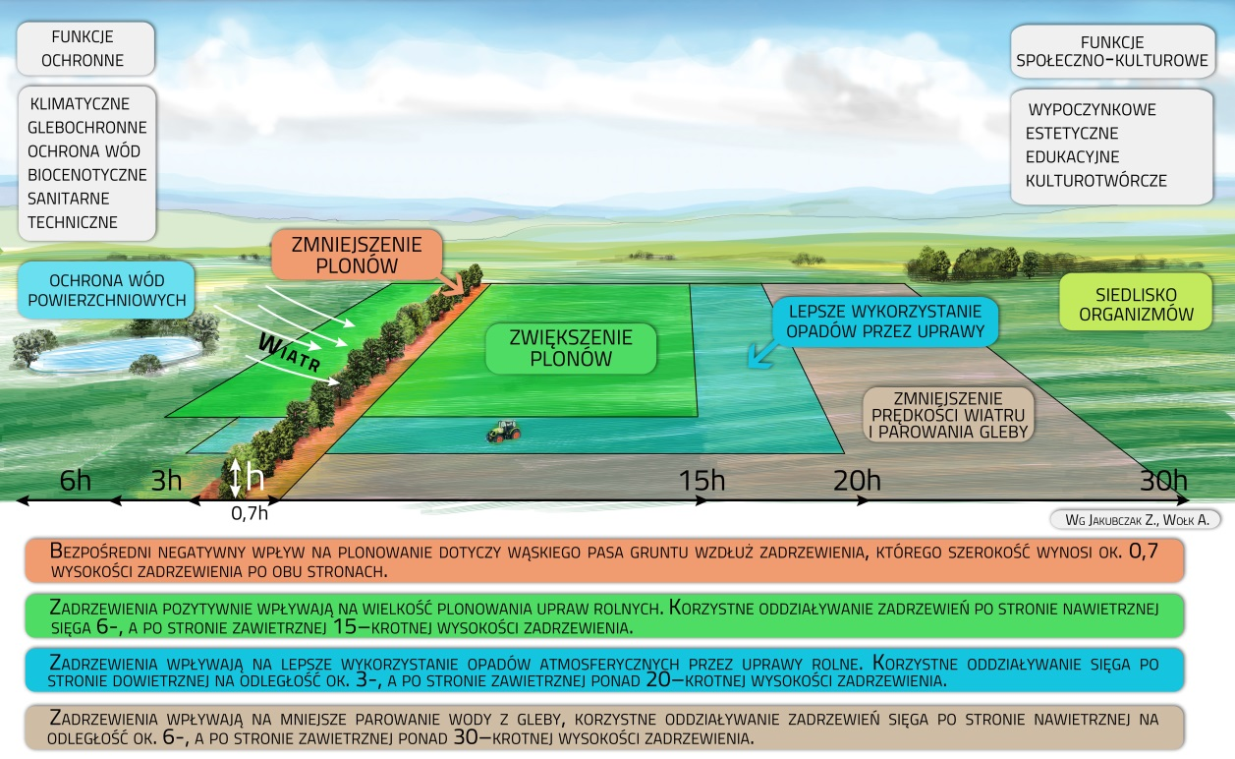

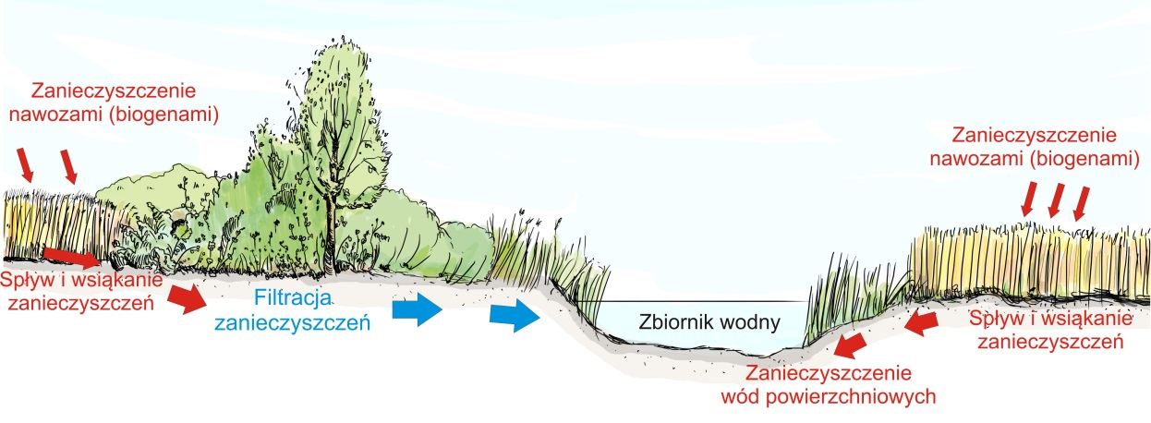

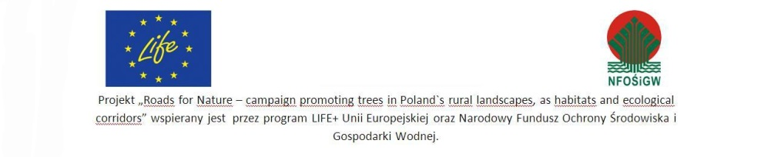

Na fotografiach poniżej pokazane zostały najpiękniejsze aleje Gminy Pawonków, a także miejsce proponowanych nowych nasadzeń.
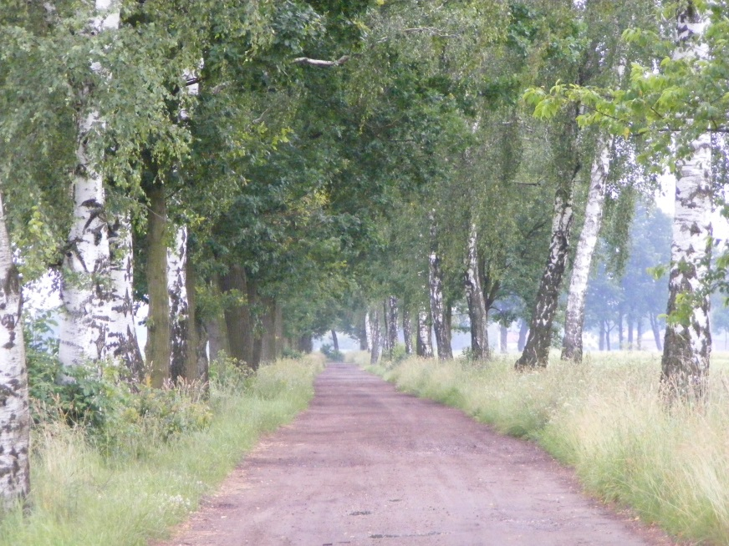
Aleja dębowo - brzozowa pomiędzy miejscowościami Łagiewniki Małe – Skrzydłowice fragmentami jest najładniejszą i najbardziej modelową aleją na terenie Gminy Pawonków

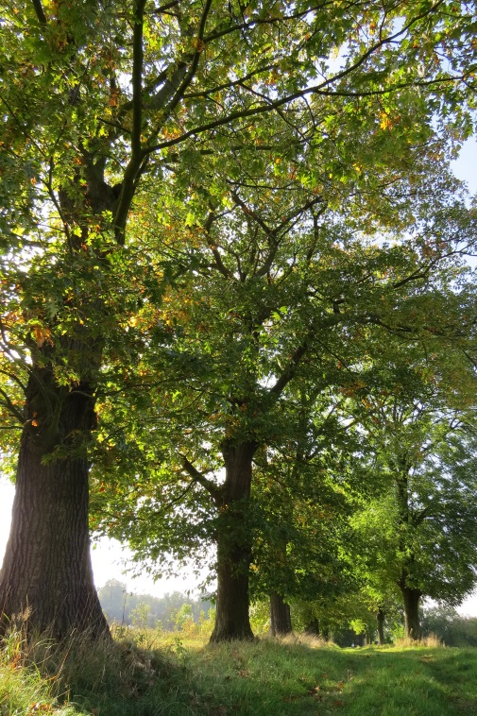
Szpaler dębu czerwonego i jesionu
wyniosłego w miejscowości Gwoździany.

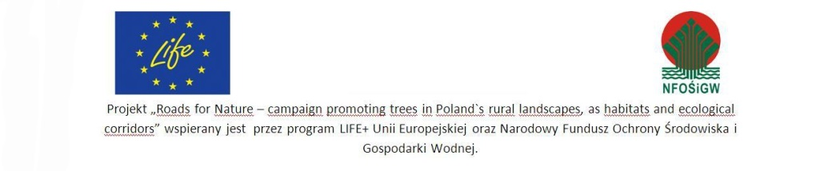
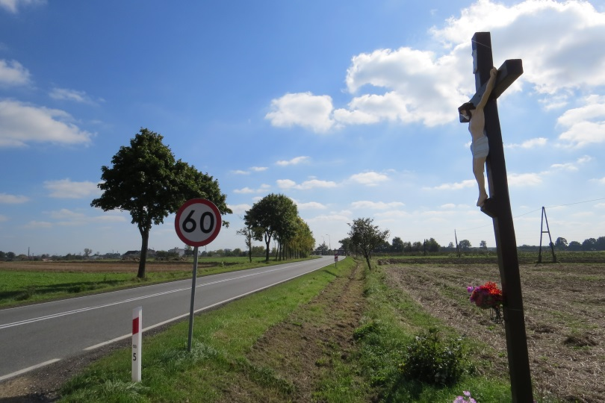
Krzyże przydrożne i drzewa to ważny element krajobrazu
ziemi śląskiej, droga woj. Pawonków - Lisowice.

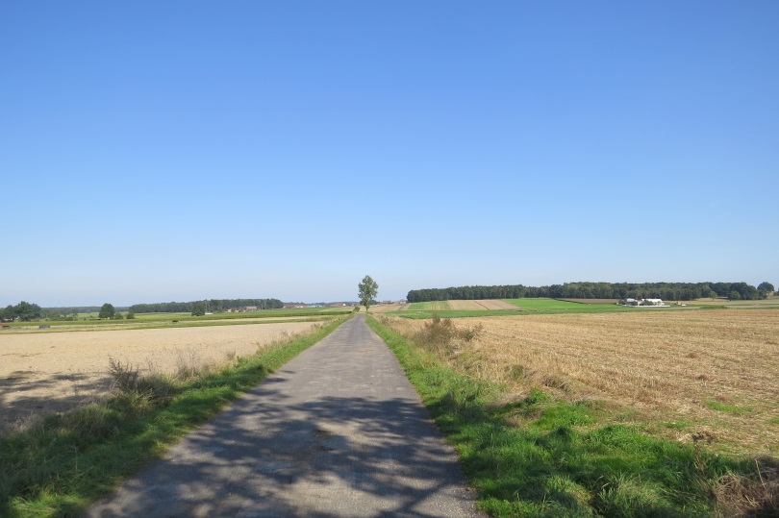
Na terenie Gminy Pawonków jest wiele dobrych miejsc do
nasadzeń – doga na wschód od Łagiewnik Wielkich.

Na terenie Gminy Pawonków program
„Drogi dla Natury” realizuje Grzegorz Racheniuk

